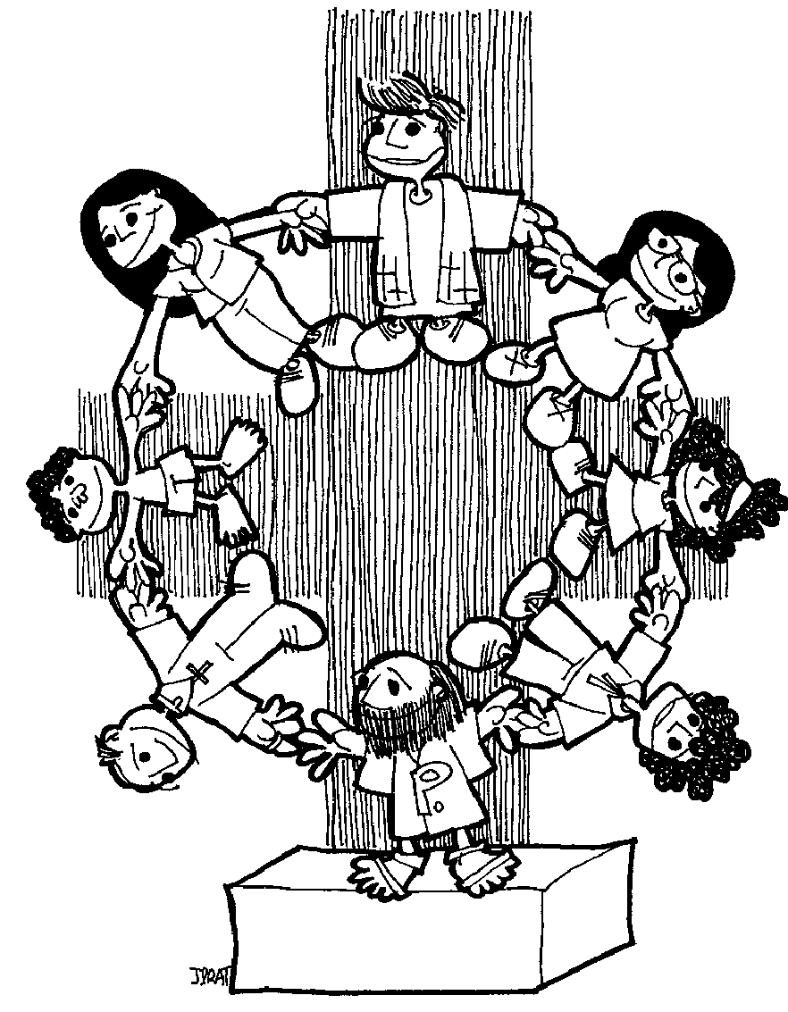
Setembre 2020

Pregària 0-7
Parròquia de la Puríssima
Proposta de guió a seguir per fer la Pregària 0-7 en família | Cant d’entrada  Conte  Reflexió sobre el conte per comentar amb els nens.  Pregàries  Parenostre  Cant final
Cant d’entrada | JA SOM A LA PREGÀRIA  - Ja som a la pregària (2),  - i estem molt contents (2)  - TRA-LA-LA, TRA-LA-LA !  - Asseguts en rotllana (2),  - també hi ha el Nen Jesús (2)  - TRA-LA-LA, TRA-LA-LA !  - Ens diem Bona Tarda (2)  - i el conte comencem (2)  - TRA-LA-LA, TRA-LA-LA !
Conte | L’OVELLA PERDUDA  Hi havia una vegada un pastor que tenia un ramat d’ovelles. Era un ramat de cent ovelles però el pastor les coneixia totes pel seu nom i se les estimava a totes. Sempre buscava els prats que tinguessin la millor herba perquè les ovelles estiguessin contentes. I se les estimava a totes igual encara que unes tinguessin més llana i les altres no tanta, que unes fossin més blanques i les altres no tant.  Un dia, com cada dia, al capvespre, baixaven dels prats i tornaven cap al poble després de pasturar durant tot el dia. Totes les ovelles tornaven seguint el pastor. Totes no! L’ovella més petita no seguia el pastor sinó que se’n va anar i va deixar el ramat:  - Tinc ganes de pasturar més, de fer el que em vingui de gust. Vull conèixer nous prats, ovelles i altres animals. Ja sóc prou gran i no em cal pastor perquè no em passarà res.  Però després d’una estona de córrer pels prats i trescar per camins i muntanyes, l’ovella es va adonar que no sabia on era. I que es feia fosc. I que estava sola i que se sentia crits d’animals que no coneixia i que potser eren de llops o àguiles:  - Tinc por. S’està fent fosc i tinc fred. I aquests crits que sento no m’agraden gens. Vull ser amb el meu ramat, amb el meu pastor. On és el meu pastor? Em trobarà a faltar? Es recordarà de mi? Ai, pobra de mi! Beee!  Mentre, el ramat arribava al poble, i un cop el pastor les va tenir totes aplegades, se’n va adonar:  - On és la petita?  El pastor va comptar totes les ovelles:  - una, dues, tres..., vint..., trenta..., quaranta..., noranta-set, noranta-vuit i noranta-nou. En faltava una i és la petita.S’haurà perdut? S’haurà esgarriat?  I que penseu que va fer el pastor? Es va quedar al poble o va sortir a buscar-la? ...  El pastor va sortir de seguida a buscar-la! Anava per valls i muntanyes. I mirava i escoltava. Caminava sense aturar-se.  A la fi va sentir un so llunyà:  - Beee! Beee!  El pastor va conèixer de seguida aquell so:  - La petita ovella que demana auxili! Correm-hi!  Va seguir el so, i vet aquí que va trobar-la, amagada en un rocam, morta de por.  - Petita! Que content que estic!  - Beee! Beee!  El pastor la va prendre en braços i se la va posar a coll-i-be. I així la va dur fins a casa, ple d’alegria. I quan va arribar a casa, va córrer a explicar-ho a la dona i als fills:  - L’he trobada! L’ovella perduda ja és fora de perill!  Després se n’anà a casa dels veïns.  - L’he trobada! L’ovella perduda ja és fora de perill! Veniu a casa, que celebrarem una festa.  I tots estaven contents. I l’ovella petita sobretot perquè se sentia estimada.
Reflexió sobre el conte per comentar amb els nens. | Jesús explica aquesta història perquè entenguem molt bé que el Pare del cel ens coneix a tots i ens estima sempre. Per Ell cadascú és molt important.  Aquest conte ens ajuda a pensar que Déu és el pare de tots i ens estima encara que a vegades no fem el que ell ens demana.
Pregàries | Pare del cel, gràcies perquè ens estimes i ens ajudes a ser bons.  Pare del cel, gràcies perquè ens estimes encara que a vegades no ens portem prou bé.  Pare del cel, et demano que sàpiga estar al costat dels qui necessiten ajuda.  Pare del cel, tu em coneixes, veus quan dormo i quan em llevo, saps el que penso i el que dic, coneixes tots els meus passos. Ajuda’m a ser el teu amic.
Parenostre | Resar el Parenostre donant-nos les mans
Cant final | SOM ELS TEUS AMICS enllaç a la cançó  Tu ets el nostre amic,  ho has dit sempre;  Tu ets el nostre amic,  ho has dit sempre, Jesús.  Som els teus amics,  t’ho direm des d’ara;  som els teus amics,  t’ho direm sempre, Jesús.  T’ho direm quan saludem els nostres pares  i els germans tot llevant-nos de matí;  t’ho direm desparant i parant taula,  i als pares ajudarem a fer els llits.  T’ho direm quan no ens hem estimat  i ens hem barallat sortint al pati;  t’ho direm si fem les paus ben aviat  i ens donem les mans i ens mirem a la cara.
Record de la Pregària | Us animem a pintar la mandala del pastor i el seu ramat d’ovelles i portar-la al despatx parroquial o enviar-nos-en una foto al correu-e: pregaria07@purissimasabadell.org  Totes les mandales que ens arribin les penjarem al mural de l’entrada de la parròquia.
Altres materials | La paràbola de l’ovella perduda la trobareu als evangelis segons Mateu (Mt 18, 11-14), Lluc (Lc 15, 3-7).  Si us animeu a cantar una altra cançó relacionada amb la paràbola us deixem l’enllaç a la cançó del rock de l’ovella perduda.
Més info a | https://purissimasabadell.org/catequesi-familiar/

